전국IT사무서비스노동조합연맹연맹은 9월 16일(금) 오전 10시 한국노총 6층 대회의실에서 최장복 연맹위원장을 비롯한 연맹집행부와 회원 조합 대표자 18명이 참석한 가운데 2022년 제5차 회원조합 대표자회의를 개최했다.

회의에서는 먼저 △전차회의 결과보고 △정기 대의원대회 결과보고 △한국노총, 중앙집행위원회 및 회원조합 대표자회의 △최저임금 인상과 차등 적용 저지를 위한 양대노총 결의대회 △한국노총, 정책담당자회의 △한국노총, 2022년도 제2차 임시대의원대회 △2022년도 한국노총 조직∙쟁의 활동가 워크숍 △한국노총 1일 홍보교육 △IT연맹 통일위원회 및 여성위원회 활동사항 △회원조합 행사 등 연대활동이 보고 됐다.

이어 심의안건으로는 ▲회원조합(KHS) 맹비 납부 유예의 건이 원안대로 가결됐다. IT연맹은 계속해서 ▲한국노총 위원장 순회 간담회 개최(안) ▲11.5 전국 노동자대회 개최(안) ▲기후위기 대응 노동 중심 정의로운 전환 활동 계획(안) 등 공지 사항을 공유했다.
오는 11월 5일 개최 예정인 전국 노동자대회는 ①한국노총의 입법과제 천명과 노동개악 등에 대해 정부에 강력히 권고하고 투쟁을 천명 ②정부의 노동시장, 공공부문, 연금 등 제도 개악 시도에 대해 대규모 집회 투쟁을 통해 저지 ③불평등 양극화 해소와 노동중심의 정의로운 사회로의 전환을 위한 한국노총의 결의를 내외에 천명하기 위한 것이 그 목적이다.

한국노총은 이를 위해 현장 조합원 및 간부 약 50,000명 이상을 동원하여 16개 시도지역본부별 노동자대회 조직화 사업을 전개할 계획이다.

한국노총은 또한 기후위기 대응 노동중심 정의 로운 전환 활동계획과 관련하여 정기 국회 회기 내 ‘정의로운 전환 지원법 제정’을 목표로 기후 위기와 산업전환에 대응하는 노동중심 거버넌스 확보, 교육훈련∙취업서비스, 보상∙지원 등 노동 전환지원 확립에 힘쓸 예정이다.

KT노동조합 책자형 소식지 [터] 9호를 발행 하였으니 참고 바랍니다.

※ 책자형 소식지 터 9호 및 기존 노보 발간분은 홈페이지 자료실 - 「 HYPERLINK "http://www.kttu.or.kr/section/board/gallery_list.html?bbs_cd=BOARD_126" KT노보」에서도 PDF 파일 을 내려받아 보실 수 있습니다.

전국IT사무서비스노동조합연맹
2022년 제5차 회원조합 대표자회의
[제14 - 327호]
2022년 9월 16일(금)
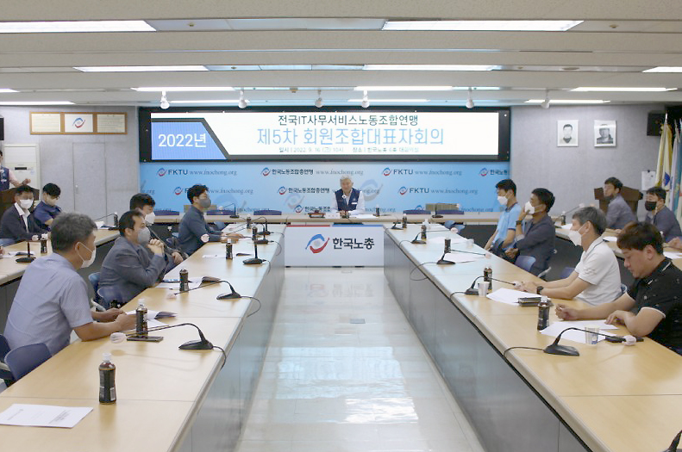
노동조합 책자형 소식지 『터』 9호 발행

